Instrukciju o uzorkovanju plodova citrusa za utvrđivanje CRNE PJEGAVOSTI CITRUSA (Phyllosticta citricarpa) u proizvodnim zasadima i unutrašnjem prometu u Crnoj Gori

Fitopatogena gljiva Phyllosticta citricarpa prouzrokuje crnu pjegavost citrusa i inficira vrste rodova Citrus, Poncirus, Fortunella i njihove hibride. Na Phyllosticta citricarpa osjetljive su sve vrste citrusa, osim gorke pomorandže (Citrus aurantium), a smatra se da je limun (C. limon) najosjetljiviji.
Uzorci citrusa prikupljaju se i dostavljaju na pregled i molekularnu analizu na osnovu vizuelnih pregleda plodova, listova i grančica bilja Citrus L., Fortynella, Poncirus i njihovih hibrida, u proizvodnim zasadima, skladištima i pakirnicama, vrtnim centrima, rasadnicima i na javnim površinama.
Primarno se vrši pregled plodova citrusa.

Simprtomi:
Na zaraženim plodovima citrusa pojavljuje se nekrotične tvrde crne lezije i pjege.
Tipičan simptom zaraze predstavljaju plitke kraste, prečnika 3-10 mm, sa sivom, crnom ili smeđom ivicom.
- U kasnijim fazama zaraze lezije u sredini postaju udubljene ili se spajaju u veće lezije.
- Često se u sredini lezija formiraju crne tačkice - piknidi (plodna tela gljive).
- Tvrde lezije obično se pojavljuju u fazi sazrijevanja plodova, prije promjene boje ploda, na strani ploda koja je najviše izložena sunčevoj svjetlosti.
- Osim karakterističnih crnih lezija, kod zaraženih plodova citrusa javljaju se i crvenkaste ili bezbojne pjege bez tamne ivice.
- Kod zelenih plodova i u ranijim fazama razvoja ploda može se pojaviti i lažna melanoza, tj. glatka mrljavost ili sitne brojne pjege manjeg prečnika.
- Osim na plodovima, gljiva se može pojaviti na lišću i grančicama, ali često bez vidljivih simptoma ili sa vrlo sitnim i teško uočljivim pjegama.
Prisustvo P. citricarpa na citrusima ne može se utvrditi samo vizuelnim pregledom s obzirom da se lako može zamijeniti sa drugim oboljenjima citrusa, mehaničkim oštećenjima ili ubodima insekata.
Plodove citrusa (narandža, mandarina, limun, fortunela) iz domaće proizvodnje potrebno je sakupiti u proizvodnim zasadima ili na pijacama (tržnicama). Ukoliko se uzorci uzimaju na tržnicama, treba gledati da plodovi budu svježi.
Potrebno je sakupiti najmanje 3-5 plodova citrusa po uzorku, ukoliko su na plodovima oštećenja brojna. Ukoliko se radi o pojedinačnim oštećenjima, potrebno je sakupiti 5-10 plodova.
Uzorke je potrebno upakovati u kese i obeležiti (standardno- naziv vrste, objekat gde je material sakupljen (mjesto) i vrijeme sakupljanja; ime osobe koja je izvršila uzorkovanje.
Nakon uzimanja uzoraka uzorke treba čuvati u frižideru i u što kraćem roku dostaviti u laboratoriju.
Uzorke je potrebno dostaviti na ispitivanje na Biotehnički fakultet, laboratorija za šumarstvo.

U prilogu su fotografije sa simptomoma zaraze gljivom Phyllosticta citricarpa, karakteristični simptomi na narandži i limunu, što je preuzeto sa EPPO web stranice.
Fotografija sa simptomima na mandarini preuzeta je sa https://www.federcitrus.org/deteccion-rapida-de-la-mancha-negra-de-los-citricos/

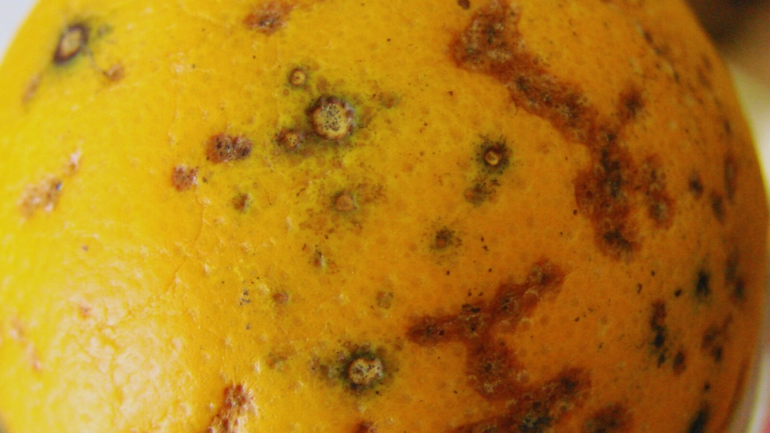
Foto 1: Simptomi zaraze Phillosticta citricarpa na mandarini

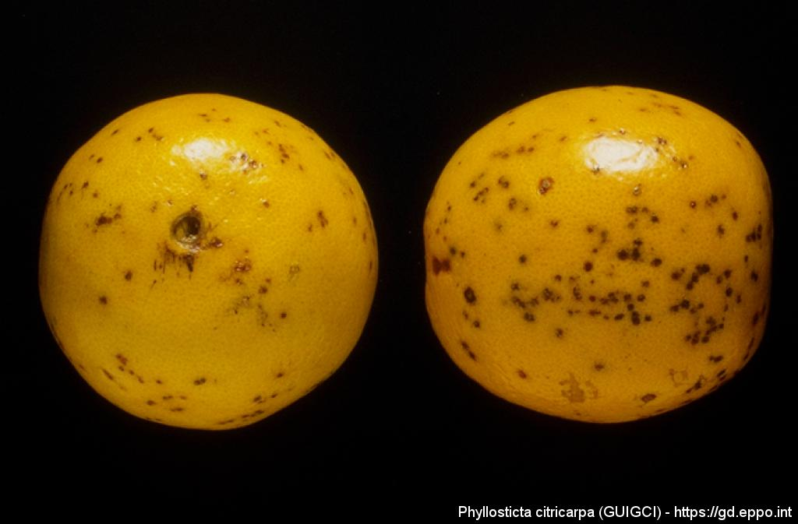 | 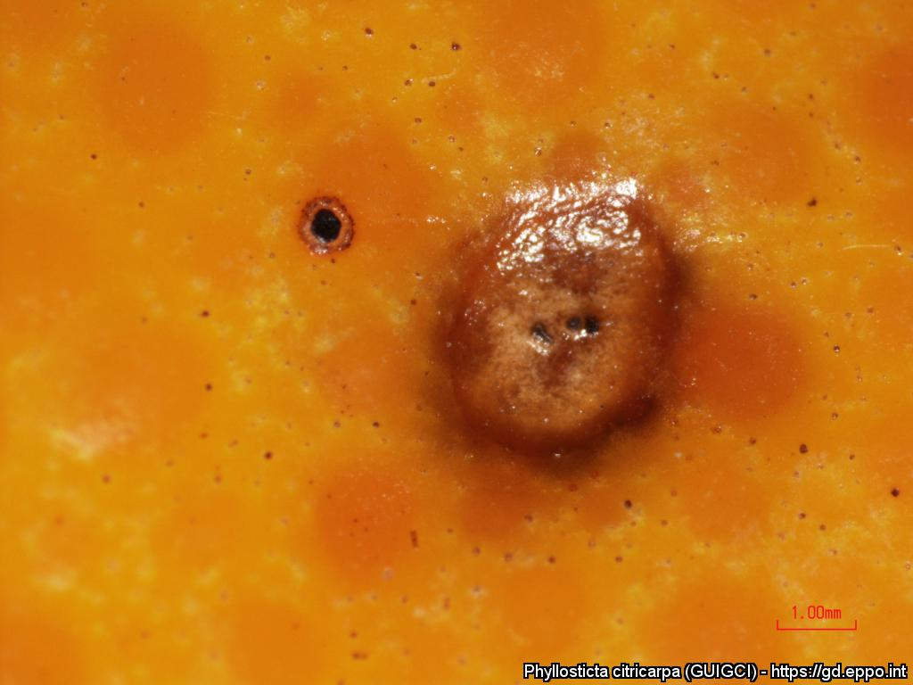
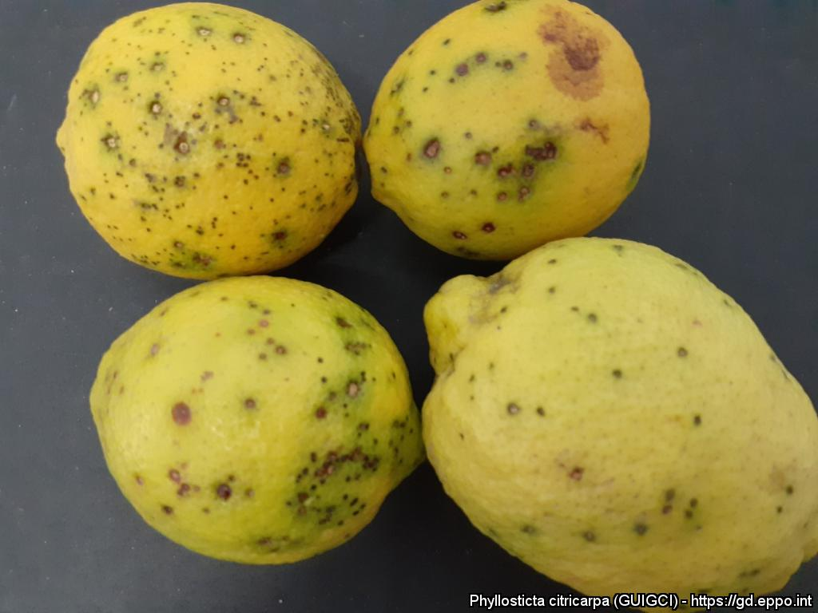 | 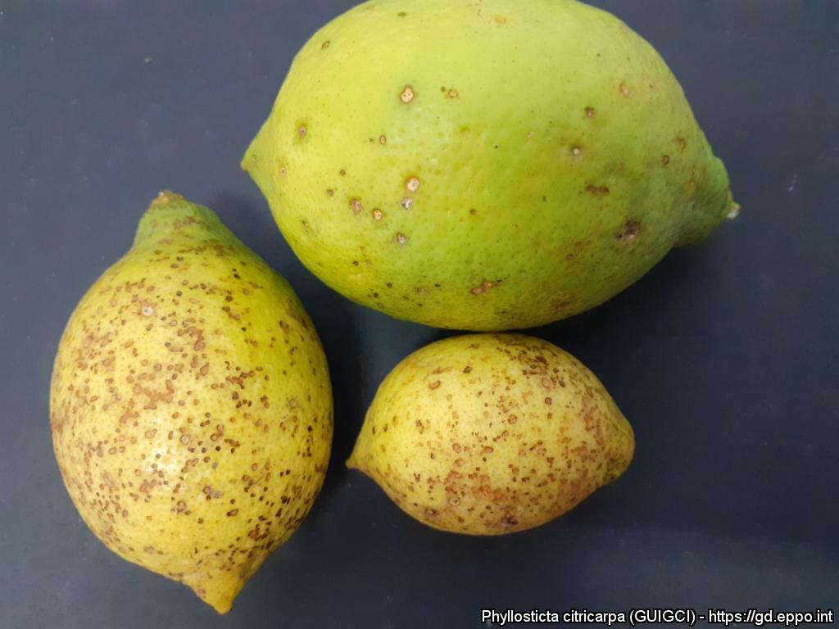
Foto 2: Simptomi zaraze Phillosticta citricarpa na narandži (Gornji red) i limunu (donji red)

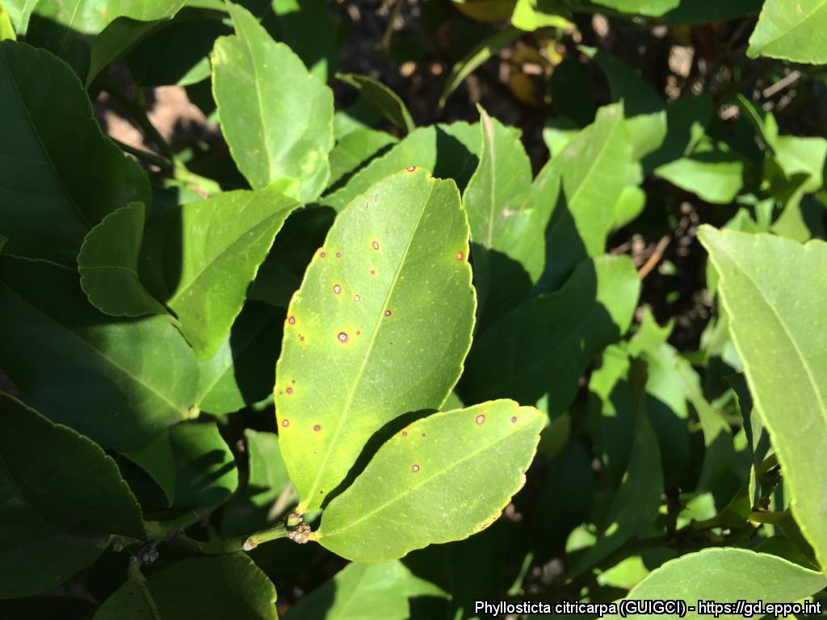
Foto 3: Simptomi zaraze Phillosticta citricarpa na listu limuna. Simptomi zaraze na listu lako mogu biti zamijenjeni sa prisustvom drugih patogena.

